运用width和height属性可以设置视频文件的宽度和高度，如例8-3所示。
- example03
- <!doctype html>
- <html>
- <head>
- <meta charset="utf-8">
- <title>CSS控制视频的宽高</title>
- <style type="text/css">
- *{
- margin:0;
- padding:0;
- }
- div{
- width:600px;
- height:300px;
- border:1px solid #000;
- }
- video{
- width:200px;
- height:300px;
- background:#F90;
- float:left;
- }
- p{
- width:200px;
- height:300px;
- background:#999;
- float:left;
- }
- </style>
- </head>
- <body>
- <h2>视频布局样式</h2>
- <div>
- <p>占位色块</p>
- <video src="video/pian.mp4" controls="controls">浏览器不支持video标签</video>
- <p>占位色块</p>
- </div>
- </body>
- </html>
在例8-3中，设置大盒子div的宽度为600px，高度为400px。在其内部嵌套一个video标签和2个p标签，设置宽度均为200px，高度均为300px，并运用浮动属性让它们排列在一排显示。
运行例8-3，效果如图8-13所示。
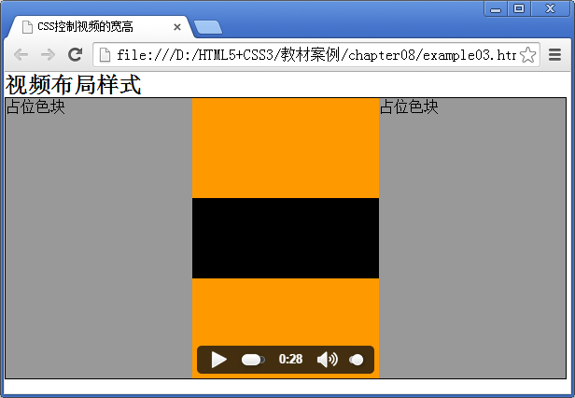
- 定义视频宽高
在图8-13中，由于定义了视频的宽高，因此浏览器在加载时会为其预留合适的空间，此时视频和段落文本成一行排列在大盒子的内部，页面布局没有变化。
如果更改例8-3中的代码，删除视频的宽度和高度属性，代码如下：
video{
background:#F90;
float:left;
}
保存HTML文件，刷新页面，效果如图8-14所示。
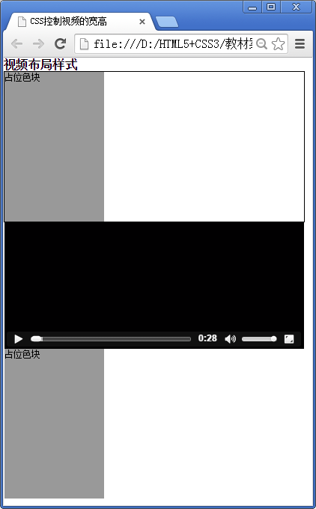
- 删除视频宽高

